**Игры, направленные на формирование навыков самообслуживания и культурно-гигиенических навыков**

**Из опыта работы воспитателя**

**ГАУСО «Реабилитационный центр «Проталинка»**

**Людмилы Елховой**

Привитие культурно-гигиенических навыков и навыков самообслуживания у детей с раннего возраста является одной из важных задач воспитания. С первых дней жизни ребенка при формировании культурно-гигиенических навыков идет не простое усвоение правил, норм поведения, а чрезвычайно важный процесс социализации, очеловечивания ребенка, "вхождения" его в мир взрослых.

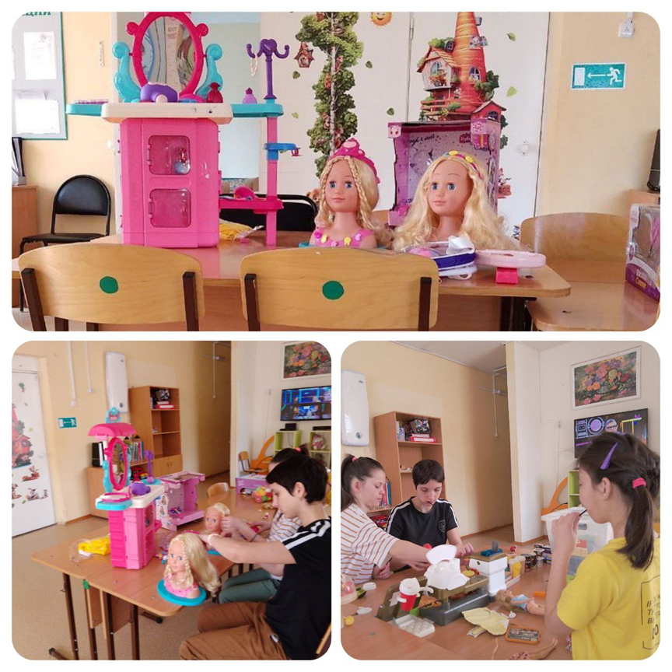

В целях усвоения ребенком раннего возраста с психофизическими отклонениями культурно-гигиенических навыков важно учитывать его сенсорные и моторные особенности развития.

В ходе привития навыков важно формировать координацию руки и глаза, орудийные действия (пользование ложкой, вилкой, расческой и др.), а также учить его оценивать пространственное расположение предметов по отношению к своему телу. Своевременное привитие детям культурно-гигиенических навыков способствует развитию таких личностных качеств как опрятность, аккуратность, самостоятельность, организованность. Их формирование является начальным этапом становления различных видов детской деятельности. Усвоение ребенком соотносящих и орудийных действий (расческой, мылом и др.), затем отдельных действий с предметами (например, расставить тарелки, расстелить скатерть на столе) активизируют появление следующего вида детской деятельности - предметно-игровой. Предметно-развивающая среда, создаваемая взрослым в процессе занятий по привитию социально-значимых культурно-гигиенических навыков, вводит ребенка в воображаемую игровую ситуацию и закрепляет их.

Формирование культурно-гигиенических навыков и навыков самообслуживания у детей с психофизическими нарушениями является важным звеном в системе коррекционно-педагогической работы, что, в свою очередь, закладывает основу культуры их поведения в быту.

**Игра "Водичка, водичка!"**

Цель: воспитывать стремление к самостоятельности при выполнении навыков самообслуживания.

Оборудование: две куклы.

Ход игры: взрослый показывает детям двух кукол и говорит, что куклы хотят обедать, но у них грязные руки и лицо. Взрослый спрашивает: "Что надо сделать? - Надо вымыть куклам руки! Попросим водичку: Водичка, водичка, умой мое личико, чтобы глазоньки блестели, чтобы щечки краснели, чтоб кусался зубок, чтоб смеялся роток!" Показывает и рассказывает детям, как надо мыть куклам руки и лицо перед обедом. Далее предлагает детям вымыть свои руки и лицо, при этом взрослый повторяет потешку "Водичка, водичка!"

**Занятие "Делаем прическу"**

Цель: учить ребенка держать в руке расческу и расчесывать волосы движениями сверху-вниз.

Оборудование: зеркало, расческа, нарядная кукла.

Ход игры: взрослый демонстрирует ребенку куклу и обращает внимание на ее прическу: "Посмотри, у куклы красивая прическа: длинные, ровные волосы, бантик. Красивая кукла! Давай и тебе сделаем красивую прическу!" Взрослый расчесывает перед зеркалом волосы ребенка, затем просит малыша попробовать это сделать самому: дает расческу в руки ребенку при этом помогает удер-живать ее, вести руку с расческой сверху вниз. В конце расчесывания просит ребенка посмотреть в зеркало, обращает его внимание на то, что он стал таким же красивым, как кукла.

**Занятие "Вымой руки"**

Цель: учить ребенка мыть руки.

Оборудование: заяц резиновый.

Ход занятия: взрослый обращается к ребенку: "Мы пришли с прогулки, нам нужно вымыть ручки. Зайчик будет смотреть, как мы моем ручки". Взрослый ставит игрушку на край умывальника и показывает ребенку движения руками под струей воды. В конце процедуры взрослый от имени зайчика хвалит ребенка.

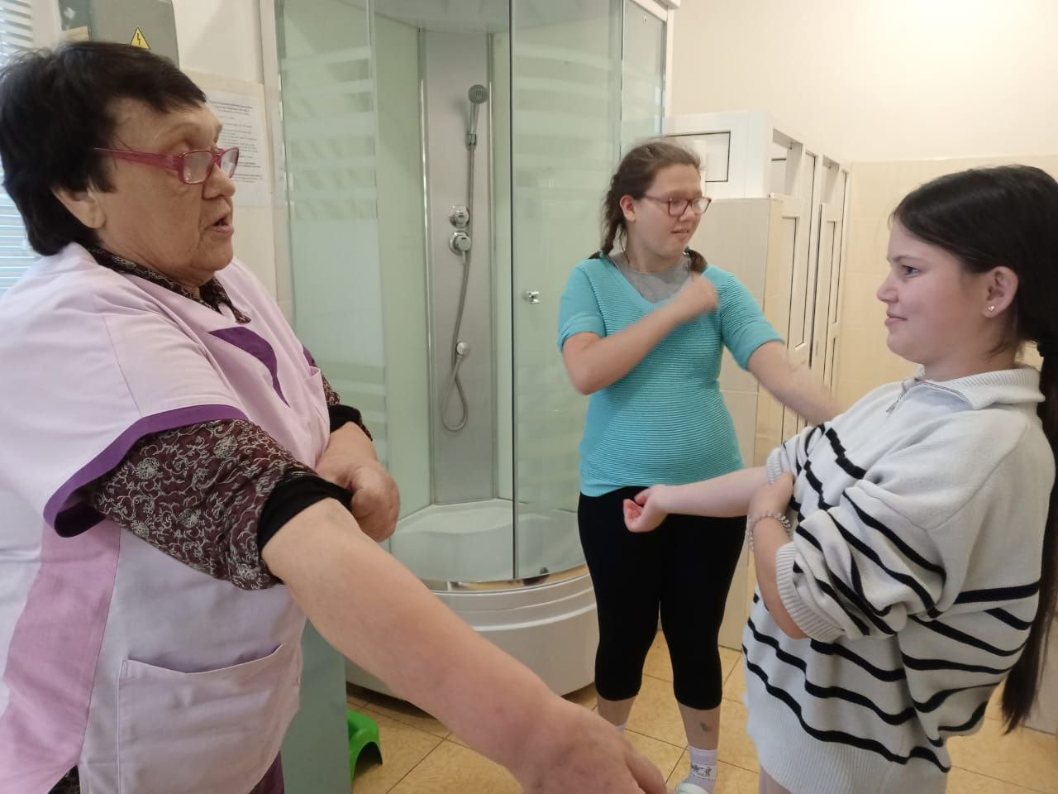

**Занятие "Сделаем лодочки"**

Цель: учить ребенка последовательно выполнять действия при мытье рук, подражать действиям взрослого.

Ход занятия: взрослый обращает внимание ребенка на то, что при мытье рук надо соблюдать последовательность действий:

* засучить рукава (взрослый произносит потешку: "Кто рукавчик не засучит, тот водички не получит!");
* открыть кран;
* сложить ладони рук "лодочкой";
* подставить руки под струю воды;
* закрыть кран;
* вытереть руки полотенцем.

Затем ребенку предлагают выполнить действия, подражая взрослому, который обращает внимание ребенка на положение рук.

**Занятие "Мыльные перчатки"**

Цель: учить ребенка намыливать руки с внешней и внутренней стороны.

Оборудование: детское мыло, полотенце.

Ход занятия: взрослый подводит ребенка к умывальнику, стоит за его спиной, берет в руки мыло и показывает круговые движения рук при намыливании. Затем передает ребенку кусок мыла и просит его повторить движения намыливания. Движения нужно делать до тех пор, пока не образуется белая пена. Обращается внимание ребенка на белые ручки, взрослый говорит: "Вот, какие у нас перчатки - белые!" Далее взрослый помогает ребенку смыть пену под струей воды, при этом произносит одну из потешек:

Например:

Ладушки, ладушки, с мылом моем лапушки,

Чистые ладошки, вот вам хлеб, да ложки!

В кране булькает вода. Очень даже здорово!

Моет рученьки сама Машенька Егорова

(взрослый называет имя ребенка).

Знаем, знаем да, да, да! Где тут прячется вода!

В конце игры взрослый хвалит ребенка, обращает внимание на его чистые руки. В случае необходимости используются совместные действия взрослого и ребенка.

**Занятие "Умывалочка"**

Цель: учить ребенка умываться.

Оборудование: зеркало, полотенце.

Ход занятия: взрослый приводит ребенка (после сна) в ванную комнату, просит посмотреть на себя в зеркало, обращает его внимание на глазки, ротик, щечки и т.д. Предлагает ребенку умываться вместе с ним, при этом показывает, как это нужно сделать. Взрослый произносит потешку:

Выходи, водица, мы пришли умыться!

Лейся на ладошку, по-нем-нож-ку...

Нет, не понемножку - посмелей,

Будем умываться веселей!

В конце умывания взрослый учит малыша вытирать лицо насухо полотенцем, просит посмотреть на себя в зеркало, говорит: "Аи, какой чистый ребенок, посмотри на себя в зеркало!"

**Занятие "Почистим зубки"**

Цель: учить ребенка чистить зубы.

Оборудование: две зубные щетки, стакан с водой, зеркало.

Ход занятия: взрослый просит ребенка посмотреть в зеркало и улыбнуться, при этом обращает его внимание на зубы. Затем говорит, чтобы зубы не болели, нужно их чистить.

Взрослый достает две щетки: одну дает в руки ребенку, а другой показывает, как нужно проводить щеткой по зубам, при этом произносит потешку:

Ротик, ротик! Где ты ротик?

Зубки, зубки! Где вы зубки?

Щечка, щечка! Где ты щечка?

Будет чистенькая дочка!

В конце игры взрослый вместе с ребенком смотрят в зеркало и улыбаются, показывая чистые зубы. При необходимости используются совместные действия взрослого и ребенка.

**Занятие "Фонтанчики"**

Цель: учить ребенка полоскать рот.

Оборудование: стакан.

Ход занятия: взрослый подводит ребенка к зеркалу в ванной комнате и предлагает пускать фонтанчики, произносит потешку:

Наберем водичку в рот пусть фонтанчик оживет!

Взрослый набирает в рот воду и показывает, как выпустить воду изо рта, затем, как надо полоскать рот. Ребенку предлагается сделать так же. В конце занятия взрослый хвалит ребенка.

**Игра "Кукла заболела"**

Цель: учить ребенка пользоваться носовым платком.

Оборудование: кукла, носовые платки.

Ход игры: взрослый демонстрирует детям куклу и говорит: "Вот кукла Маша, она заболела, у нее насморк, ей трудно дышать через нос. В кармане у нее лежит носовой платок. Поможем Маше очистить носик!" Взрослый произнести потешку:

Маша заболела, трудно ей дышать,

Мы платочком будем носик вытирать!

Взрослый показывает детям, как правильно использовать носовой платок, демонстрируя это на кукле. Предлагает детям повторить действие.

**Занятие "Носики-курносики"**

Цель: учить ребенка пользоваться индивидуальным носовым платком.

Оборудование: индивидуальные носовые платки.

Ход занятия: взрослый произносит потешку, демонстрируя каждое действие:

Носовой платок в кармашке (достает платок из кармана),

Будем нос им вытирать (показывает действие с платком),

Чтобы носик, наш курносик, снова чистым был опять

(убирает платок в карман).

Взрослый просит каждого ребенка показать, как он умеет пользоваться носовым платком.

**Игра "Приведи куклу в порядок"**

Цель: формировать у ребенка интерес к самостоятельным действиям при одевании.

Оборудование: кукла, кукольная одежда.

Ход игры: взрослый достает раздетую куклу, кукольные вещи и просит ребенка помочь ему одеть куклу: "Кукла Оля не может одеться сама, ей холодно, давай оденем Олю, ей будет тепло! Сначала надо одеть трусики, потом майку, а затем платье". Взрослый предлагает ребенку одевать куклу, соблюдая последовательность. В случае необходимости применяются совместные действия.

**Занятие "Оденемся на прогулку"**

Цель: учить ребенка одеваться, правильно соотносить предмет одежды с частью тела, застегивать одежду с помощью застежки -липучки.

Оборудование: одежда ребенка.

Ход занятия: взрослый предлагает малышу одеваться на прогулку: раскладывает перед ним вещи и объясняет, что каждый предмет одежды надо надевать на определенную часть тела. Ребенок одевается, если он испытывает затруднения, взрослый помогает ему, обращает внимание на способ застегивания - липучки.

**Игра "Найди пару"**

Цель: учить ребенка выделять парную обувь, подбирать нужную пару обуви.

Оборудование: обувь - сапоги, ботинки, кукла.

Ход игры: взрослый вводит ребенка в игровую ситуацию: "Маша-растеряша разбросала свою обувь по разным углам. Она не может ничего найти сама. Один ботинок нашла, а другой найти не может, один сапог нашла, а другой не знает, где найти!" и т.д. Ребенку предлагается помочь Маше найти нужную пару обуви. Взрослый показывает один ботинок, предлагает найти его пару и т.д.

Далее взрослый предлагает ребенку примерить Маше найденную обувь.

**Игра "Оденем кукол"**

Цель: познакомить детей с разными видами застежек и способами застегивания.

Оборудование: куклы, одежда на застежках (молния, пуговицы, липучки, кнопки, крючки), коляски.

Ход игры: взрослый предлагает детям одеть кукол и покатать их в колясках, говорит: "Смотри, какая у кукол красивая одежда!", вместе с детьми рассматривает каждый предмет, обращает их внимание на застежки и демонстрирует способы застегивания.

Детям предлагается самостоятельно одеть кукол, после чего покатать в коляске.

**Игра "Обед у кукол"**

Цель: формировать интерес к самостоятельным действиям при накрывании стола к обеду.

Оборудование: игрушечная посуда, скатерть, две куклы.

Ход игры: взрослый просит ребенка накрыть стол для кукол, показывает необходимые предметы и действия с ними. Затем предлагает ребенку посадить кукол за стол и угостить обедом.

**Занятие "Убери со стола"**

Цель: формировать самостоятельные действия: убирать посуду со стола, сметать крошки.

Оборудование: посуда, щетка, совочек.

Ход занятия: взрослый показывает, как убирать посуду со стола на поднос, предлагает детям действовать по показу. При этом взрослый комментирует действия: "Мы кладем на поднос тарелку, чашку, ложку и т.д." Затем показывает, как сметать крошки со стола, комментирует свои действия: "Крошки со стола сметем и совочком уберем!"

Ребенку дается возможность действовать самостоятельно.

**Занятие "Подготовь постель ко сну"**

Цель: формировать у детей самостоятельные действия: учить ребенка расстилать свою постель.

Оборудование: кровать, подушка, простыня, одеяло, покрывало.

Ход занятия: перед дневным сном взрослый предлагает детям расстелить свои постели, показывает и комментирует последовательность действий: "Сначала снимаем и складываем покрывало, затем отворачиваем одеяло и поправляем подушку". После этого взрослый предлагает детям расстелить свои постели, при необходимости помогает им.

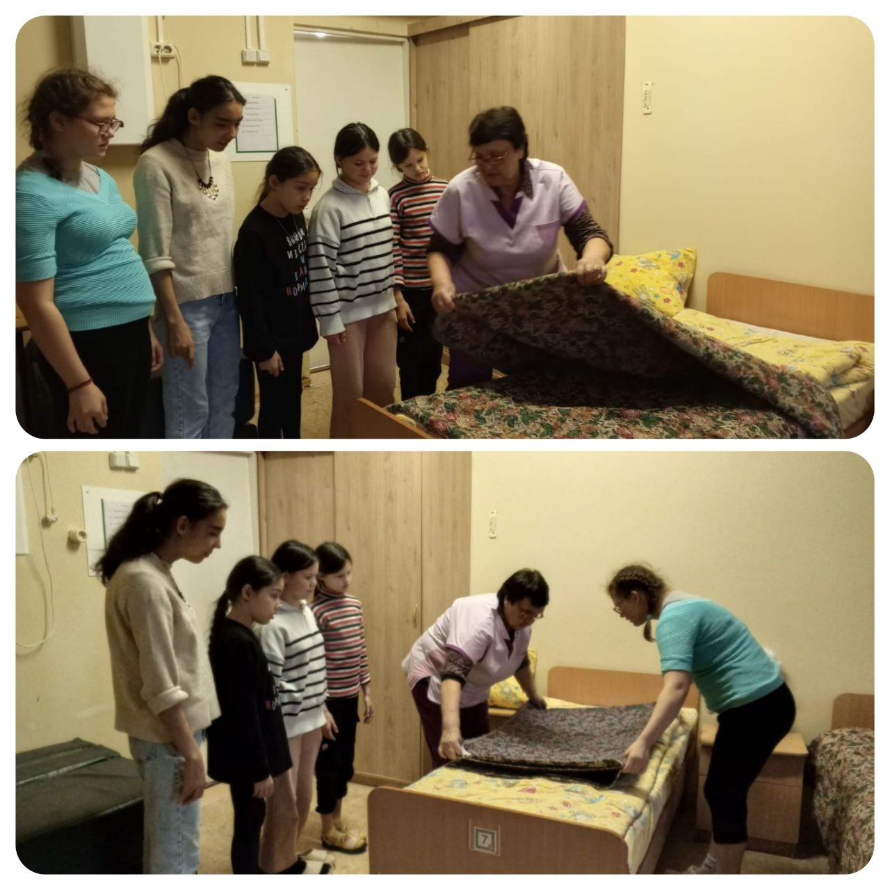

**Занятие "Почистим туфли"**

Цель: формировать самостоятельные действия: учить чистить обувь щеткой.

Оборудование: обувь, щетка.

Ход занятия: взрослый обращает внимание детей на грязную обувь. Объясняет назначение щетки для обуви, показывает действия с ней, произносит потешку:

Щеткой чищу свои туфли - раз, два, три!

Будут чистыми они - раз, два, три!

Предлагает детям самостоятельно почистить свои туфли (ботинки).

**Занятие "У нас порядок"**

Цель: вызвать у ребенка интерес к самостоятельным действиям: учить подметать пол.

Оборудование: веник, совок, ведерко с водой, игрушки.

Ход занятия: взрослый говорит, что скоро в гости придут игрушки, обращает внимание, что в комнате беспорядок. Предлагается детям подмести пол. Затем взрослый показывает, как пользоваться веником и совком. Дается возможность детям действовать самостоятельно. После этого взрослый обыгрывает ситуацию: приходят игрушки в гости к детям (Чебурашка, Буратино, Петрушка и др.), они обращают внимание на порядок, спрашивают у детей, кто убирал в комнате.

**Занятие "Вымой посуду"**

Цель: формировать у ребенка самостоятельные действия: учить мыть посуду.

Оборудование: посуда (тарелки), губка, два тазика.

Ход занятия: взрослый показывает тазик с грязной посудой и привлекает внимание ребенка к мытью посуды: демонстрирует, как правильно держать тарелку, смачивать ее водой, протирать мокрой губкой, ополаскивать в другом тазике с чистой водой, после чего, выкладывая тарелки на чистый поднос, ребенку предлагается вымыть свою тарелку.